LORO-XCL ROHR 1.4301 1 MU. 500 MM DN 100

LOROWERK

Eigenschaften

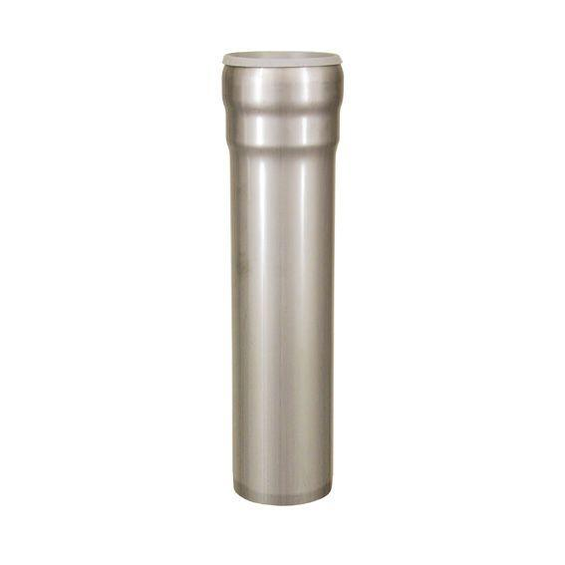

GTIN:

4038088078396

HAN:

4.1301100C

Form

rund

Werkstoff

Edelstahl

Verbindungsart

Steckmuffenverbindung

Nennweite DN

100,00